|  |  |
| --- | --- |
| https://tkmgroup.com.vn/wp-content/uploads/2020/02/tkm-logo.png | **Hệ thống được cung cấp bởi CÔNG TY CỔ PHẦN CÔNG NGHỆ TKM VIỆT NAM** |

**Báo cáo Tổng số lượng vấn đề của nhóm thiết bị**

**Báo cáo được lấy từ hệ thống SYSMAN - Tây Ninh**

*Thời gian: 17/5/2021 12:58:32
admin - Quản trị hệ thống SYSMAN*

# TRANG KÝ NHẬN

|  |  |  |
| --- | --- | --- |
| Người xuất báo cáo:  **Quản trị hệ thống SYSMAN** |  | Ngày / / |
| Người duyệt: |  | Ngày / / |

**Biểu đồ Tổng số lượng thiết bị**

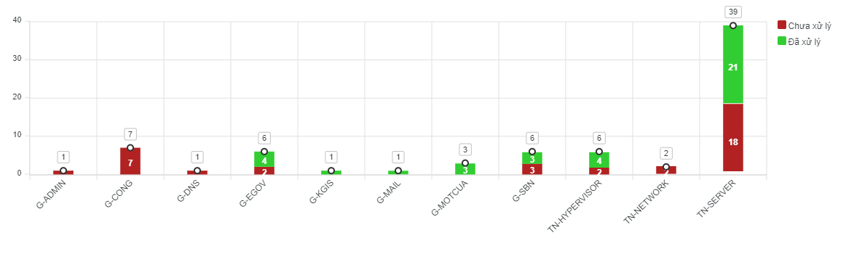

**Chi tiết Tổng số lượng vấn đề của nhóm thiết bị**

|  |  |  |  |  |
| --- | --- | --- | --- | --- |
| **STT** | **Nhóm thiết bị** | **Số lượng vấn đề chưa xử lý** | **Số lượng vấn đề đã xử lý** | **Tổng số lượng vấn đề** |
| 1 | G-ADMIN | 1 | 1 | 0 |
| 2 | G-CONG | 7 | 7 | 0 |
| 3 | G-DNS | 1 | 1 | 0 |
| 4 | G-EGOV | 6 | 2 | 4 |
| 5 | G-KGIS | 1 | 0 | 1 |
| 6 | G-MAIL | 1 | 0 | 1 |
| 7 | G-MOTCUA | 3 | 0 | 3 |
| 8 | G-SBN | 6 | 3 | 3 |
| 9 | TN-HYPERVISOR | 6 | 2 | 4 |
| 10 | TN-NETWORK | 2 | 2 | 0 |
| 11 | TN-SERVER | 39 | 18 | 21 |